Государственное бюджетное специальное (коррекционное) образовательное
учреждение для обучающихся, воспитанников с ограниченными возможностями здоровья
специальная (коррекционная) общеобразовательная школа№7
Красносельского района Санкт-Петербург

Тема коррекционно-развивающего занятия: «Насекомые: муха, муравей, божья коровка, стрекоза»

Учитель-дефектолог ГБОУ СКШ №7
Красносельского района С-Пб
Антонова Инга Владимировна

С-Пб, 2014 год

Класс: 3 «Б»

Цель: актуализировать, пополнять, уточнять и закреплять знания учащихся по лексической теме «Насекомые»; развивать психические процессы.

Задачи:

- Образовательные
Создать условия для:
- совершенствования естественнонаучных представлений (признаки весны, названия насекомых, особенности внешнего вида, обобщающее значение: насекомые);
- закрепления знаний о промежуточных цветах: оранжевый, фиолетовый, коричневый

- Корреционно-развивающие
Создать условия для:
- развития тонкой и общей моторики, координации движений;
- совершенствования графо-моторных навыков;
- формирования навыка словообразования при согласовании существительного с числительным;
- развития пространственной ориентировки;
- развития мыслительных операций анализа, синтеза;
- развития зрительного восприятия и произвольного внимания

- Воспитательные
- развивать познавательную активность, сознательность, интерес к занятиям;
- воспитывать познавательный и природоохранный интерес к представителям насекомых

Оборудование и материалы: демонстрационная сюжетная картинка «Поздняя весна», конверты, картонные части цветов (серединки и лепестки) разных цветов: оранжевого, голубого, фиолетового, коричневого; разрезные картинки «Насекомые»; карточки с цифрами от1 до 8; демонстрационная таблица, разделенная на 9 ячеек; рабочие листы с точечным изображение муравья; рабочие листы с контурным изображением божьих коровок; демонстрационные листы с изображением божьих коровок с различным геометрическим узором; мяч.

Использованная литература: Л.В. Тихомирова, А.В. Басов «Развитие логического мышления детей» - Ярославль: ТОО «Гринго», 1995; Л.Ф. Тихомирова «Развитие познавательных способностей детей» - Ярославль: Академия развития, 1996, интернет-ресурсы

Методы приемы обучения: здоровьесберегающие технологии, работа с дидактическим материалом, демонстрация, практическая работа.

Тип занятия: занятие-игра.

Форма организации: групповая

План занятия:

№ | Время | Этапы | Содержание
1 | 2 мин | Организационный | Коммуникативное упражнение
2 | 33 мин | Основной | Развитие речи: беседа по картинке  Формирование сенсорных эталонов: дифференциация по цвету  Дидактическое упражнение на развитие мыслительных операций анализа, синтеза: составление целого из частей  Разгадывание загадок  Дидактическое упражнение на развитие концентрации внимания  Развитие графо-моторных навыков  Технология здоровеьсбережения учащихся: речевая игра с мячом  Дидактическое упражнение на развитие произвольного внимания  Дидактическое упражнение на развитие ориентировки на плоскости листа, произвольного внимания
3 | 5 мин | Рефлексивно-оценочный (рефлексия деятельности на уроке) | Обобщающая беседа  Прием устной рефлексии

Ход занятия:
Этап занятия | Деятельность дефектолога | Деятельность учащихся | Слайды, иллюстрации, дидактический материал
- Организа-ционный этап | - Давайте дружно встанем в круг, крепко за руки возьмемся и друг другу улыбнемся. Закройте глаза. Буду задавать вам вопросы и мы узнаем, как вы внимательны друг к другу (Какого цвета глаза у Леры?, Какого цвета рубашка у Дани? и т.п.) | Выполняют коммуникативное упражнение, отвечают на вопросы
- Основной этап  Беседа по картинке  Д/упражнение «Собери цветок»  Рассматривание картинок с изображением насекомых  Составление разрезных картинок  Д/игра «Муха» | Показывает картинку «Весна»  - Какое время года изображено на картинке?  - По каким признакам вы догадались, что это весна? | Называют признаки весны | Сюжетная картинка «Поздняя весна»  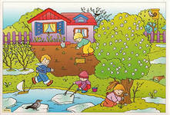
 | Раскладывает лепестки цветов, раздает серединки. | По сигналу собирают цветы | Серединки и лепестки цветов из картона: оранжевого, голубого, фиолетового, коричневого цветов
 | Предлагает перевернуть серединки у цветков, назвать изображение  Предлагает собрать разрезную картинку | Называют насекомое, обоснуют свой ответ  Составляют разрезные картинки | 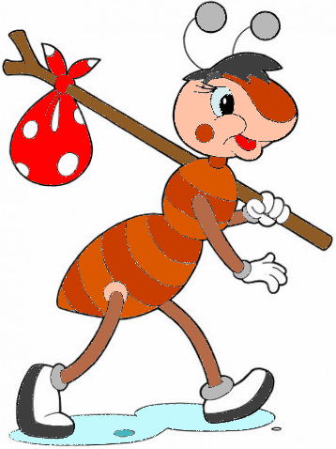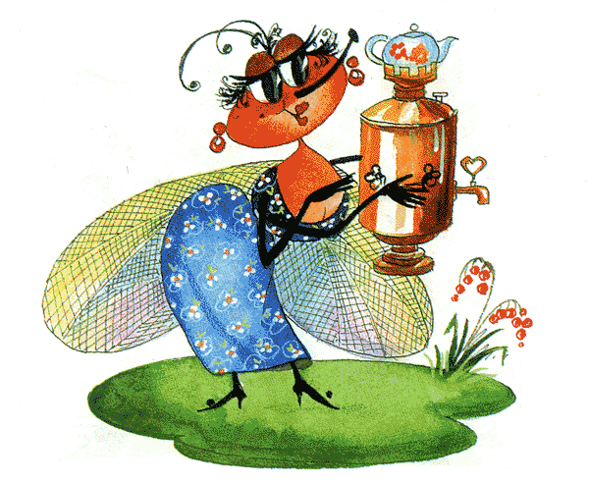  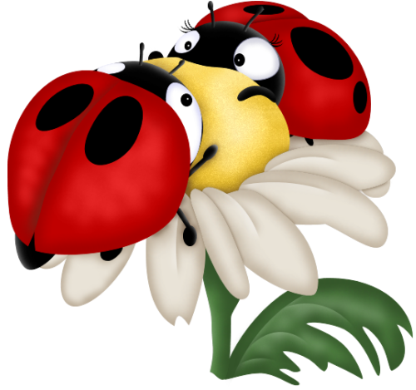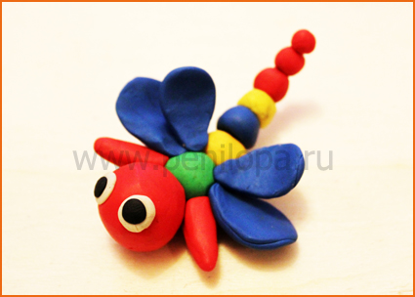
 | Читает загадку:  Нам бы, вредным цокотухам,  Пожжужать у вас над ухом.  Но боимся, если вдруг  В уголке живет паук.  Выставляет на доске картинку с изображением мухи.  Предлагает поиграть в игру «Муха» | Отгадывают загадку: муха  Показывают карточку с нужной цифрой | Таблица, карточки с цифрами 1-8  1 2 3  8 4  7 6 5
Рисование по точкам | Читает загадку:  - Он из веточек, из хвои  Настоящий дом построит.  Без пилы и без гвоздей.  Кто строитель ?…  Выставляет на доске картинку с изображением муравья  Предлагает обвести картинку по точкам, следуя инструкции: муравья обвести коричневым карандашом, шарфик – фиолетовым, дорожку – голубым, ягоды – оранжевым | Отгадывают загадку: муравьи | Листки с точечным изображением муравья  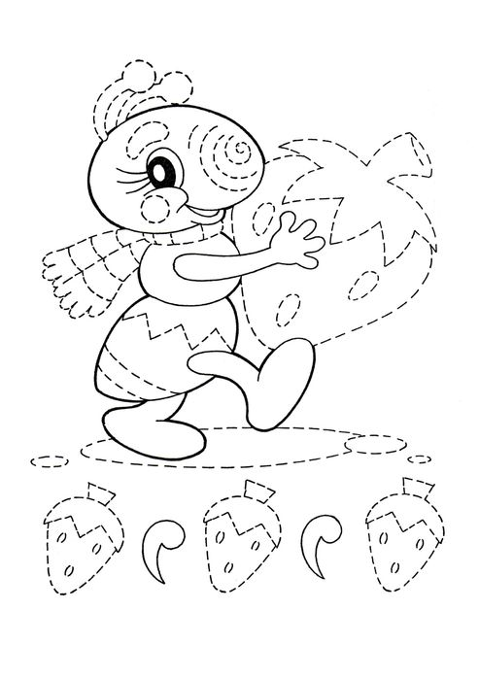
Д/упражнение с мячом  «Подскажи словечко» | Проводит игру с мячом (На цветке сидит одна бабочка, на цветке сидят три… и т.п.) | Ловят мяч, заканчивают предложение | Мяч
Д/упражнение «Нарисуй узор» | Читает загадку:  - Красненькие крылышки,  Черные горошки.  Кто это гуляет  По моей ладошке?  Демонстрирует в течении 10 сек изображение божьей коровки с геометрическим узором на одной половине спинки  Предлагает дорисовать узор на второй половине спинки и раскрасить его согласно инструкции: - голубым, - оранжевым,  - фиолетовым | Отгадывают загадку: божья коровка  Рисуют узор по памяти  Дорисовывают, раскрашивают | Листы с изображением божьих коровок, демонстрационные листы (6 шт) с изображением божьих коровок с различным узором  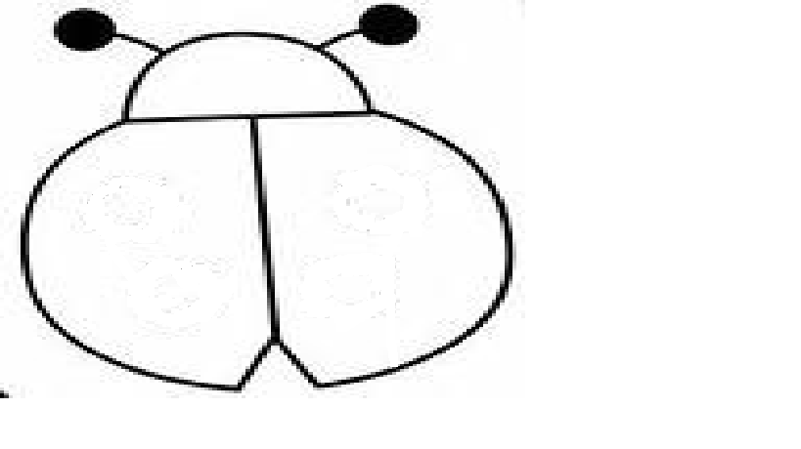
Графический диктант | - А это насекомое вы узнаете, когда выполните задание.  Проводит графический диктант «Стрекоза»  Выставляет на доске картинку с изображение стрекозы  Дает задание на дом: дорисовать по клеточкам вторую половинку стрекозы, раскрасить по желанию | Выполняют задание (половина изображения стрекозы)
- Оценочно-рефлексивный этап | - О ком мы сегодня говорили?  - Какую пользу приносят насекомые людям? Какой вред?  - На доске картинка с каким насекомым расположена справа от божьей коровки, слева от стрекозы, между мухой и божьей коровкой?  - Понравилось ли вам наше занятие?  - Какое задание было самым трудным? | Отвечают на вопросы
Читает стихотворение:
Когда в душистом сквозняке
Присядешь где-то в сосняке,
Внимательно вглядись вокруг –
Ты многое увидишь, друг:
Личинку тащит муравей,
Спешит куда-то меж корней
Большой сосны. На толстый сук
Уселся золотистый жук.
Порхает легкий мотылек,
Пьет хоботком душистый сок.
И собирает мед пчела…
Все заняты, у всех дела.
Мой друг, внимательно вглядись,
Волшебную увидишь жизнь!

